4.1.4 转开税收缴款书（出口货物劳务专用）——1719

一、业务概述
对于需要将《税收缴款书（出口货物劳务专用）》第二联（收据乙）转交购货企业的纳税人，税务机关在纳税人通过横向联网电子缴税系统缴税后，及时给纳税人开具《中华人民共和国税收缴款书（出口货物劳务专用）》。

二、办理流程
纳税人登录电子税务局，选择转开税收缴款书（出口货物劳务专用）菜单进行开具申请。

三、功能路径
1.1. 【首页】-【我要办税】-【证明开具】-【转开税收缴款书（出口货物劳务专用）】。
2.通过首页搜索栏输入关键字搜索。
3.通过推送的消息提醒点击办理。

四、操作步骤
1.纳税人登录国家税务总局新电子税局后，通过点击【首页】-【我要办税】-【证明开具】-【转开税收缴款书（出口货物劳务专用）】功能菜单进入功能，或通过搜索框输入“转开税收缴款书（出口货物劳务专用）”快速进入功能，且系统支持模糊查询，在查询的结果中选择“转开税收缴款书（出口货物劳务专用）”也可快速进入功能。若纳税人满足消息提醒条件，也可直接通过消息提醒的方式点击进入功能。
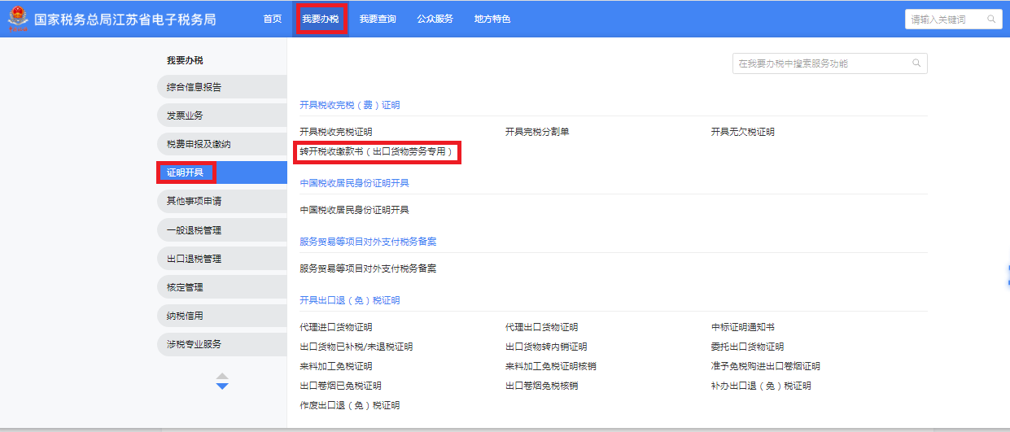
2、进入转开税收缴款书（出口货物劳务专用）功能界面后，系统默认带出所有可转开的凭证信息并显示在“转开信息”区。若纳税人想要精确查找某一笔待转开信息，也可通过“原始凭证信息”区的查询条件进行精确查询。
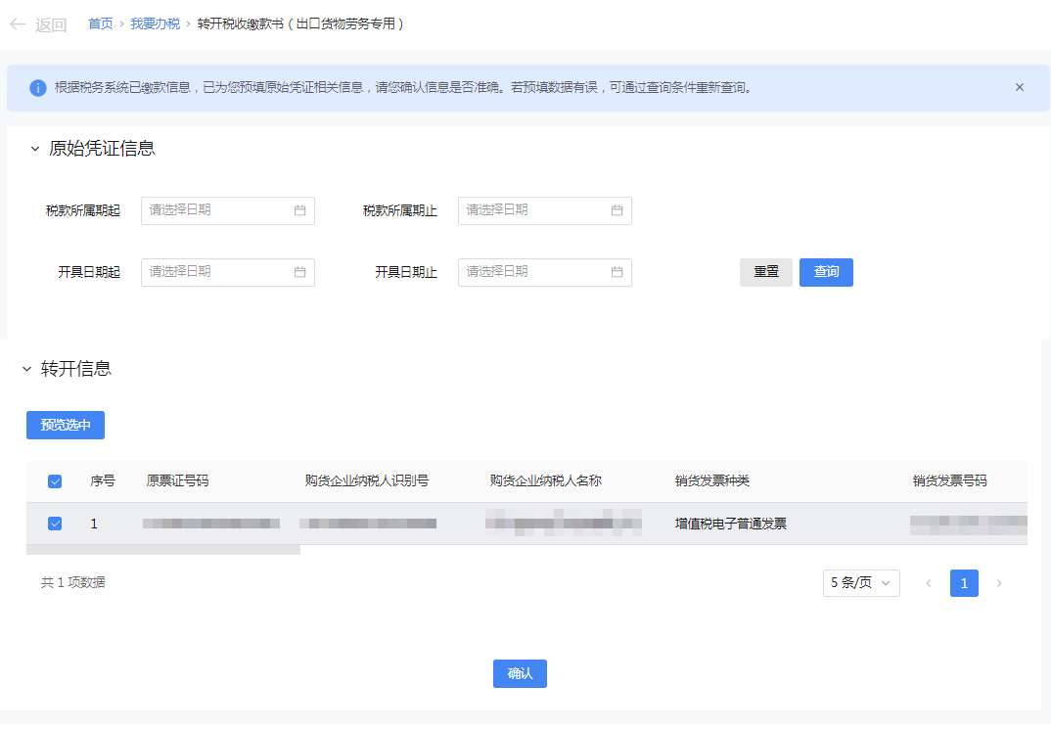
3、选择需要转开的凭证信息，点击【确认】。
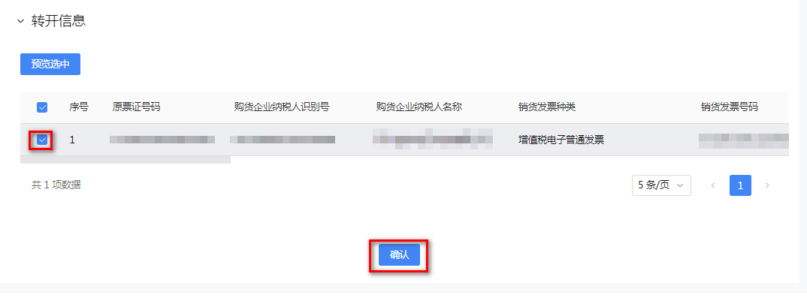
4、系统跳转至提交成功界面，完成本次转开。
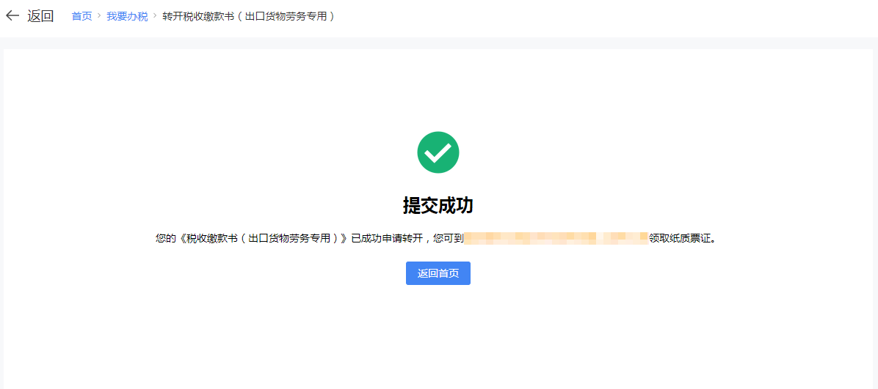

五、常见问题
1.如何查看办理进度？
答：纳税人可登录新电子税务局后，依次点击功能菜单：【首页】-【我要查询】-【涉税信息查询】-【涉税事项进度查询】，进入事项进度查询功能后，找到提交的申请信息，点击“进度详情”即可获取当前最新办理进度。

